
责任编辑：孙文娟
电 话：86-010-58303547
传 真：86-010-58303388
编辑邮箱：yly@chinaccm.com
地址：北京市朝阳区惠河南街1091号中商联大厦（邮编：100022）

中商网聚丙烯周报
2022.7.15
聚丙烯市场周报目录
一、一周石化企业PP出厂价格及生产情况 3
1.PP出厂价格 3
2.PP出厂价格走势图 15
3.部分石化厂家装置情况 15
二、一周国内PP市场评述 16
1.一周国内PP市场分析及后市预测 16
三、本周国际PP市场报价及走势图 19
1.一周国际PP市场价格汇总表 19
2.国际PP市场价格走势图 19
四、上游动态 20
1.国际原油期货价格走势图 20
2.远东丙烯市场价格 20
3.亚洲丙烯价格走势图 21

一、一周石化企业PP出厂价格及生产情况

1.PP出厂价格
销售公司 | 生产厂家 | 牌号 | 用途 | 涨跌 | 2022/7/14 | 2022/7/7 | 备注
中油东北 | 大庆炼化 | EPS30R | 共聚 | - | 8500 | 8500 | 定价
中油东北 | 大庆炼化 | PA-14D | 管材 | -200 | 9100 | 9300 | 定价
中油东北 | 大庆炼化 | PPB4228 | 管材 | -200 | 8650 | 8850 | 定价
中油东北 | 大庆炼化 | T30S | 拉丝 | -200 | 8150 | 8350 | 定价
中油东北 | 大庆炼化 | T38F | 膜料 | - | - | - | 暂不报价
中油东北 | 大庆石化 | T30S | 拉丝 | -200 | 8150 | 8350 | 定价
中油东北 | 大庆石化 | T38F | 膜料 | -200 | 8250 | 8450 | 定价
中油东北 | 大连石化 | T30S | 拉丝 | -200 | 8150 | 8350 | 定价
中油东北 | 大连石化 | T36F | 膜料 | - | - | - | 停产，暂不报价
中油东北 | 大连石化 | Z69S | 纤维 | - | - | - | 暂不报价
中油东北 | 大连西太 | T30S | 拉丝 | -200 | 8150 | 8350 | 定价
中油东北 | 抚顺石化 | H9018 | 拉丝 | - | - | - | 暂不报价
中油东北 | 抚顺石化 | T38FE | 膜料 | - | - | - | 暂无报价
中油东北 | 抚顺石化 | Z30S | 纤维 | -150 | 8450 | 8600 | 定价
中油华东 | 大庆炼化 | Z30S | 纤维 | - | - | - | 挂牌，暂无报价
中油华东 | 大庆石化 | T30S | 拉丝 | -150 | 8550 | 8700 | 定价
中油华东 | 大庆石化 | T38F | 膜料 | -150 | 8450 | 8600 | 定价
中油华东 | 独山子石化 | EPS30R | 低融共聚 | - | - | - | 暂无报价
中油华北 | 华北石化 | T28FE | 膜料 | -200 | 8400 | 8600 | 定价
中油华北 | 华北石化 | T30S | 拉丝 | -200 | 8300 | 8500 | 挂牌
中油华北 | 大庆炼化 | PA14D | 管材 | -300 | 9100 | 9400 | 挂牌
中油华北 | 大庆炼化 | PPB4228 | 管材 | -250 | 8700 | 8950 | 挂牌
中油华北 | 大庆石化 | T30S | 拉丝 | - | - | - | 暂无报价
中油华北 | 大庆石化 | T38F | 膜料 | - | - | - | 挂牌，暂无报价
中油华北 | 独山子石化 | EPS30R | 低熔共聚 | -200 | 8400 | 8600 | 挂牌
中油华南 | 兰港 | H9018 | 注塑 | -150 | 8750 | 8900 | 定价
中油华南 | 大庆炼化 | T30S | 拉丝 | - | - | 8500 | 暂无报价
中油华南 | 广西石化 | L5E89 | 拉丝 | -100 | 8400 | 8500 | 定价
中油华南 | 独山子石化 | K8003 | 共聚 | -100 | 8900 | 9000 | 定价
中油西北 | 兰州石化 | F401 | 拉丝 | - | - | - | 暂无报价
中油西北 | 兰州石化 | T30S | 拉丝 | -50 | 8300 | 8350 | 挂牌
中油西北 | 独山子石化 | EPS30R | 共聚 | -100 | 8600 | 8700 | 挂牌
中油西北 | 独山子石化 | T30S | 拉丝 | - | - | - | 暂无报价
中油西南 | 兰州石化 | SP179 | 汽车专用料（高熔共聚） | -100 | 8800 | 8900 | 定价
中油西南 | 兰州石化 | T30S | 拉丝 | -350 | 8200 | 8550 | 定价
中油西南 | 兰州石化 | T38F | 膜料 | -200 | 8300 | 8500 | 定价
中油西南 | 兰港石化 | H9018 | 注塑 | -300 | 8600 | 8900 | 定价
中油西南 | 大庆炼化 | PA14D | 管材 | -300 | 9050 | 9350 | 挂牌
中油西南 | 大庆炼化 | V30G | 注塑 | - | - | - | 无报价
中油西南 | 独山子石化 | 0640P | 管材 | -300 | 8700 | 9000 | 定价
中油西南 | 独山子石化 | EPS30R | 共聚 | -300 | 8550 | 8850 | 定价
中油西南 | 独山子石化 | F1002B | 膜料 | - | - | - | 暂无报价
中油西南 | 独山子石化 | K8003 | 共聚 | -300 | 8700 | 9000 | 定价
中油西南 | 独山子石化 | S1003 | 拉丝 | -200 | 8200 | 8400 | 定价
中油西南 | 独山子石化 | T30S | 拉丝 | -200 | 8200 | 8400 | 定价
中石化销售华东分公司 | 上海石化 | F280/F280S | 膜料 | - | 9000 | 9000 | 石化无价参考F280T
中石化销售华东分公司 | 上海石化 | F800E/F800EDF | 流延膜 | - | 9400 | 9400 | 定价
中石化销售华东分公司 | 上海石化 | FC801MX | CPP膜料 | - | 9000 | 9000 | 定价
中石化销售华东分公司 | 上海石化 | GM1600E | 透明丙 | - | 10000 | 10000 | 定价
中石化销售华东分公司 | 上海石化 | M180R | 低熔共聚 | -150 | 8650 | 8800 | 定价
中石化销售华东分公司 | 上海石化 | M250E | 透明丙 | - | 10000 | 10000 | 定价
中石化销售华东分公司 | 上海石化 | M2600R | 高熔共聚 | - | 9000 | 9000 | 定价
中石化销售华东分公司 | 上海石化 | M700R | 低熔共聚 | -150 | 8750 | 8900 | 定价
中石化销售华东分公司 | 上海石化 | M800E | 透明丙 | - | 10000 | 10000 | 定价
中石化销售华东分公司 | 上海石化 | T300 | 拉丝 | - | 8900 | 8900 | 定价
中石化销售华东分公司 | 上海石化 | Y1600 | 纤维料 | - | - | - | 暂不报价
中石化销售华东分公司 | 上海石化 | Y2600T | 纤维 | - | 9000 | 9000 | 定价
中石化销售华东分公司 | 九江石化 | T30S | 拉丝 | -200 | 8100 | 8300 | 定价
中石化销售华东分公司 | 九江石化 | T36F | 膜料 | -200 | 8150 | 8350 | 定价
中石化销售华东分公司 | 扬子石化 | C180 | 冷水管材 | -250 | 8300 | 8550 | 定价
中石化销售华东分公司 | 扬子石化 | F401(PPH-T03-H) | 拉丝 | -200 | 8600 | 8800 | 定价
中石化销售华东分公司 | 扬子石化 | J340(PPB-M02) | 低熔共聚 | -100 | 8550 | 8650 | 定价
中石化销售华东分公司 | 扬子石化 | K8003(PPB-M02-V) | 低熔共聚 | -250 | 8400 | 8650 | 定价
中石化销售华东分公司 | 扬子石化 | K9927 | 低熔共聚 | - | - | - | 暂无报价
中石化销售华东分公司 | 扬子石化 | S1004(PPH-T03) | 拉丝 | - | - | - | 石化已经不产此牌号
中石化销售华东分公司 | 扬子石化 | S700 | 纤维 | -250 | 8300 | 8550 | 定价
中石化销售华东分公司 | 镇海炼化 | EPS30R | 共聚 | -400 | 8100 | 8500 | 定价
中石化销售华东分公司 | 镇海炼化 | M30RH | 共聚 | -350 | 8300 | 8650 | 定价
中石化销售华东分公司 | 镇海炼化 | T30S | 拉丝 | -400 | 8100 | 8500 | 定价
中石化销售华中分公司 | 中原石化 | T30S(PPH-T03) | 拉丝 | -200 | 8150 | 8350 | 定价
中石化销售华中分公司 | 武汉凤凰 | PPH-T03 | 拉丝 | -150 | 8300 | 8450 | 定价
中石化销售华中分公司 | 武汉石化 | PPH-F03D/F03G | 膜料 | -200 | 8250 | 8450 | 定价
中石化销售华中分公司 | 洛阳石化 | PPH-T03 | 拉丝 | -200 | 8200 | 8400 | 定价
中石化销售华中分公司 | 湖南长岭 | PPH-F03G | 膜料 | -200 | 8350 | 8550 | 定价
中石化销售华中分公司 | 湖南长岭 | PPH-M17 | 注塑 | -200 | 8250 | 8450 | 定价
中石化销售华中分公司 | 湖南长岭 | SLPP-200A | 纤维 | -250 | 8200 | 8450 | 定价
中石化销售华中分公司 | 湖南长盛 | T30S | 拉丝 | -100 | 8150 | 8250 | 定价
中石化销售华中分公司 | 荆门石化 | PPH-F03D | 膜料 | -150 | 8250 | 8400 | 定价
中石化销售华中分公司 | 荆门石化 | PPH-T03 | 拉丝 | -200 | 8200 | 8400 | 定价
中石化销售华中分公司 | 荆门石化 | Z30S | 纤维 | -150 | 8100 | 8250 | 定价
中石化销售华北分公司 | 中沙石化 | 500N | 注塑 | -200 | 8050 | 8250 | 定价
中石化销售华北分公司 | 中沙石化 | 550J | 拉丝 | -200 | 8050 | 8250 | 定价
中石化销售华北分公司 | 中沙石化 | EP200K | 低熔共聚 | -100 | 8300 | 8400 | 定价
中石化销售华北分公司 | 中沙石化 | EP300H | 低熔共聚 | -100 | 8300 | 8400 | 定价
中石化销售华北分公司 | 中沙石化 | EP548RQ | 高熔共聚 | -150 | 8650 | 8800 | 定价
中石化销售华北分公司 | 天津联合 | EPS30R | 低熔共聚 | -50 | 8650 | 8700 | 定价
中石化销售华北分公司 | 天津联合 | T30S | 拉丝 | -100 | 8250 | 8350 | 定价
中石化销售华北分公司 | 济南炼厂 | H30S | 无纺 | -200 | 8350 | 8550 | 定价
中石化销售华北分公司 | 济南炼厂 | T30S | 拉丝 | -100 | 8200 | 8300 | 定价
中石化销售华北分公司 | 济南炼厂 | T36F | 膜料 | - | - | - | 暂不报价
中石化销售华北分公司 | 济南炼厂 | W28 | 无纺 | -250 | 8300 | 8550 | 定价
中石化销售华北分公司 | 济南炼厂 | Z30S | 纤维 | -250 | 8100 | 8350 | 定价
中石化销售华北分公司 | 燕山石化 | B1101 | 管材 | -300 | 9250 | 9550 | 定价
中石化销售华北分公司 | 燕山石化 | B4101 | 管材 | -300 | 8700 | 9000 | PPR4400定价
中石化销售华北分公司 | 燕山石化 | B4808 | 透明丙 | -200 | 9800 | 10000 | 定价
中石化销售华北分公司 | 燕山石化 | B8101 | 管材 | -200 | 8850 | 9050 | 定价
中石化销售华北分公司 | 燕山石化 | C5608 | 三元共聚 | -250 | 9750 | 10000 | 定价
中石化销售华北分公司 | 燕山石化 | K1008 | 注塑 | -200 | 7950 | 8150 | 定价
中石化销售华北分公司 | 燕山石化 | K4818 | 无规共聚 | -200 | 9600 | 9800 | 定价
中石化销售华北分公司 | 燕山石化 | K4912 | 医用注射 | -200 | 9600 | 9800 | 定价
中石化销售华北分公司 | 燕山石化 | K6606 | 低熔共聚 | - | 8950 | 8950 | 定价
中石化销售华北分公司 | 燕山石化 | K7726 | 洗衣机 | -100 | 9150 | 9250 | 定价
中石化销售华北分公司 | 燕山石化 | K8003 | 低熔共聚 | - | - | - | 暂不报价
中石化销售华北分公司 | 燕山石化 | K8303 | 低熔共聚 | 100 | 9250 | 9150 | 定价
中石化销售华北分公司 | 燕山石化 | K9026 | 高融共聚 | -100 | 9250 | 9350 | 定价
中石化销售华北分公司 | 燕山石化 | PPR4220 | 管材 | -300 | 8900 | 9200 | 定价
中石化销售华北分公司 | 燕山石化 | S1003 | 拉丝 | -200 | 8300 | 8500 | 定价
中石化销售华北分公司 | 燕山石化 | T1701 | 土工隔栅专用料 | -200 | 9350 | 9550 | 定价
中石化销售华北分公司 | 青岛石化 | T30S | 拉丝 | -100 | 8200 | 8300 | 定价
中石化销售华北分公司 | 青岛石化 | T36F | 膜料 | -200 | 8350 | 8550 | 定价
中石化销售华北分公司 | 青岛石化 | V30G | 注塑 | -100 | 8250 | 8350 | 定价
中石化销售华北分公司 | 齐鲁石化 | EPS30R | 低熔共聚 | -150 | 8650 | 8800 | 定价
中石化销售华北分公司 | 齐鲁石化 | EPS30RA | 低熔共聚 | 100 | 8650 | 8550 | 定价
中石化销售华北分公司 | 齐鲁石化 | PPH-Y40 | 纤维 | -350 | 8400 | 8750 | 定价
中石化销售华北分公司 | 齐鲁石化 | QP73N | 低熔共聚 | - | - | - | 暂不报价
中石化销售华北分公司 | 齐鲁石化 | QP83N | 专用料（低融） | - | - | - | 暂不报价
中石化销售华北分公司 | 齐鲁石化 | SP179 | 汽车专用料（低熔共聚） | -300 | 8700 | 9000 | 定价
中石化销售华北分公司 | 齐鲁石化 | T30S | 拉丝 | - | - | - | 暂不报价
中石化销售华北分公司 | 齐鲁石化 | T36F | 膜料 | - | - | - | 暂不报价
中石化销售华南分公司 | 兰州石化 | H9018 | 均聚注塑 | -150 | 8750 | 8900 | 定价
中石化销售华南分公司 | 广州石化 | CJS700 | 注塑 | -200 | 8750 | 8950 | 定价
中石化销售华南分公司 | 广州石化 | CJS800 | 注塑 | -100 | 8550 | 8650 | 定价
中石化销售华南分公司 | 广州石化 | CS820 | 纺丝 | - | - | - | 定价，暂无报价
中石化销售华南分公司 | 广州石化 | F401 | 拉丝 | -400 | 8650 | 9050 | PPH-T03-H
中石化销售华南分公司 | 广州石化 | J501/JF501 | 拉丝 | - | 8900 | 8900 | 定价
中石化销售华南分公司 | 广州石化 | J641 | 共聚 | -200 | 8800 | 9000 | 无货
中石化销售华南分公司 | 广州石化 | K1104 | 拉丝 | - | 8900 | 8900 | 定价
中石化销售华南分公司 | 广州石化 | PPR4220 | 共聚 | - | - | - | 定价，暂无报价
中石化销售华南分公司 | 海南炼厂 | PPH-F03D | 膜料 | -350 | 8200 | 8550 | 定价
中石化销售华南分公司 | 海南炼厂 | PPH-T03 | 拉丝 | -350 | 8200 | 8550 | 定价
中石化销售华南分公司 | 海南炼厂 | V30G | 注塑 | - | 8200 | 8550 | PPH-M17均聚注塑
中石化销售华南分公司 | 海南炼厂 | Z30S | 纤维 | -350 | 8200 | 8550 | 定价
中石化销售华南分公司 | 湛江东兴 | M17 | 均聚注塑 | -300 | 8300 | 8600 | 定价
中石化销售华南分公司 | 湛江东兴 | T03 | 拉丝 | -400 | 8350 | 8750 | 定价
中石化销售华南分公司 | 湛江东兴 | V30G | 注塑 | - | - | - | 暂无报价
中石化销售华南分公司 | 福建联合 | 1080K | 拉丝 | -350 | 8300 | 8650 | 定价
中石化销售华南分公司 | 福建联合 | 1100N | 注塑 | -300 | 8450 | 8750 | 定价
中石化销售华南分公司 | 福建联合 | 1104K | 拉丝 | -450 | 8350 | 8800 | 定价
中石化销售华南分公司 | 福建联合 | T30S | 拉丝 | -450 | 8200 | 8650 | 定价
中石化销售华南分公司 | 茂名石化 | EPC30R-H(PPB-M09) | 共聚 | - | 9550 | 9550 | 定价
中石化销售华南分公司 | 茂名石化 | EPS30R | 共聚 | - | 9250 | 9250 | 定价

（单位：元/吨）

2.PP出厂价格走势图
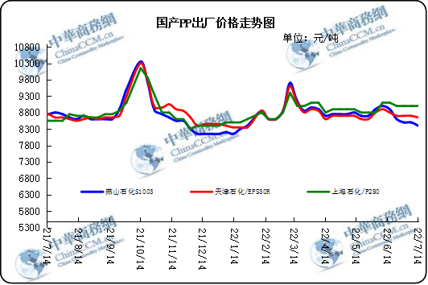

3.部分石化厂家装置情况
石化厂家 | 7月13日 | 产能（万吨/年）
齐鲁石化 | 产QCT20N，计划转产EPS30R | 7
燕山石化 | 一聚：产C5608 | 20
燕山石化 | 二聚：产PPR4220 | 4
燕山石化 | 三聚：昨天转产K9829H | 20
中原乙烯 | 新装置：产PPH-M16 | 10
中原乙烯 | 老装置：产PPB-M02 | 6
中沙天津 | 产EP548RQ | 45
天津联合 | 产EPS30R | 7
洛阳石化 | 老装置：2014年8月15日停车，该装置彻底停车 | 8
洛阳石化 | 新装置：产PPH-Y22 | 14
青岛炼化 | 产Z30S，计划明日转产FH-08 | 20
济南炼厂 | 产PPH-Y40(W28) | 12
上海石化 | 1PP：产M800E | 10
上海石化 | 2PP：产GM1600E | 10
上海石化 | 3PP：产M3000RH | 20
扬子石化 | 1PP装置A线：产J340，计划明日转产C180 | 10
扬子石化 | 1PP装置B线：12日起停车消缺三天 | 10
扬子石化 | 2PP装置：产PPB-M30-VH | 20
镇海炼化 | 1PP装置：产PPH-T03，计划明日转产M60T | 20
镇海炼化 | 2PP装置：产M02 | 30
九江石化 | 产T36F | 10
广州石化 | 一线：11月30日停车检修至元月8日开车 | 14
广州石化 | 二线：产CJS700 | 6
茂名石化 | 一线：产PPB-M02D | 17
茂名石化 | 二线：产N-Z30S | 30
茂名石化 | 三线：产K8003 | 20
北海炼化 | 11月23日起停车检修中，预计停车55天左右 | 20
福建联合 | 老装置：产T30S | 12
福建联合 | 新装置：一线产1100N，二线产1080K | 一线：33；二线：22
湛江东兴 | 产V30G | 14
钦州石化 | 产拉丝L5E89 | 20
海南炼厂 | 产T36F | 20
大庆石化 | 产T38F | 10
大庆炼化 | 老装置：产T30S | 30
大庆炼化 | 新装置：产V30G | 30
大连有机 | 新装置：产T30S | 20
大连有机 | 老装置A：产H39S-2 | 7
大连有机 | 老装置B：停车 | 5
大连西太 | 产T30S | 15
独山子石化 | 老装置一线：产EPS30R | 7
独山子石化 | 老装置二线：产V30S | 7
独山子石化 | 新装置一线：产K8003 | 30
独山子石化 | 新装置二线：产S1003 | 25
兰州石化 | 老装置：长期停车 | 5
兰州石化 | 新装置：产T28FE | 30

二、一周国内PP市场评述

1.一周国内PP市场分析及后市预测

本周PP市场回顾
本周市场价格连续下滑，周内市场重心受国际油价及期货等多重利好利空因素作用下整体价格持续下跌，周内受宏观经济形势影响国际油价宽幅收跌，成本面支撑大幅下挫，同时油价深跌带动期货大幅走低对市场心态打击较大，石化部分牌号下调出厂价，贸易商随行出货，周内市场成交价格大部分下滑，下游需求表现一般，工厂维持刚需采购，需求面提振行情力度有限。需求面来看，下游开工情况明显低于往年同期，整体消费积极性大幅走低，采购大部分维持刚需，场内新进订单不足导致市场库存降库表现一般，库存高企势必遏制聚丙烯粒料行情上行。整体来看本周市场价格再度下行，在成本面、期货以及库存等综合因素影响下市场重心连续下移。

国内部分PP市场周价格对比（单位：元/吨）
市场 | 厂家 | 牌号 | 级别 | 7月14日 | 7月7日
北京 | 呼石化 | T30S | 拉丝料 | 8400 | 8400
北京 | 燕山石化 | K8303 | 共聚料 | 9250 | 9150
余姚 | 镇海炼化 | T30S | 拉丝料 | 8450 | 8650
余姚 | 镇海炼化 | EPS30R | 共聚料 | 8100 | 8500
广州 | 广西石化 | L5E89 | 拉丝料 | 8300 | 8400
广州 | 茂名石化 | EPS30R | 共聚料 | 9250 | 9250

后市预测
本周从需求方面来看，近期新增停车装置仍居高位，加之部分国内大型装置意外停车，供应面压力有所缓解。但三季度预计仍有新增产能陆续投入，产能增速远高于需求增速，长期来看市场供应压力仍大，但在这种密集扩能的市场环境下也会刺激下游消费的发展，也会为行业格局的转变带来一定的机遇。受宏观经济形势影响国际油价宽幅收跌，成本面支撑大幅下挫，同时油价深跌带动期货大幅走低对市场心态打击较大，石化出厂价部分牌号走低，贸易商随行调低报价，周内市场成交价格大部分下滑，下游工厂多维持观望，采购仍以刚需为主，预计下周国内市场价格小幅反弹。

- 国内PP拉丝料市场价格走势图
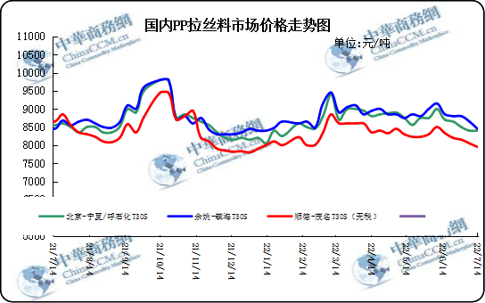

② 国内PP共聚市场价格走势图
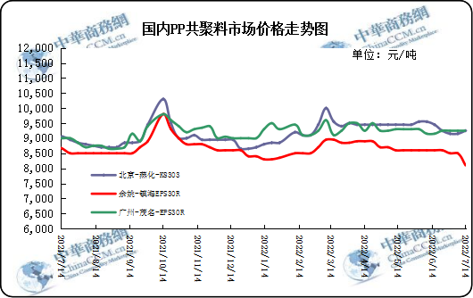

三、本周国际PP市场报价及走势图

1.一周国际PP市场价格汇总表
日期 | 类别 | FOB西北欧 | FD西北欧（合同价） | FAS休斯顿 | CFR远东 | CFR东南亚 | CFR东亚
2022-7-13 | PP纤维/注塑 | 1400-1404 | 1839-1843 | 1918-1940 | 1029-1031 | 1099-1101 | 1244-1246
2022-7-13 | IPP膜 | - | - | - | 1039-1041 | 1124-1126 | 1254-1256
2022-7-13 | BOPP | - | - | - | 1039-1041 | 1124-1126 | 1244-1246
2022-7-13 | PP共聚 | 1551-1555 | 1909-1903 | 1984-2006 | 1049-1051 | 1124-1126 | 1269-1271
备注 | 单位：美元/吨

2.国际PP市场价格走势图
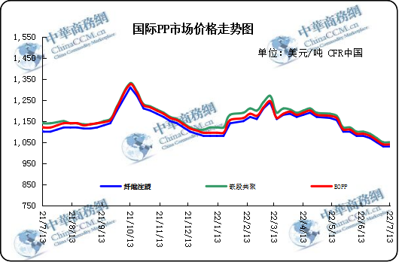

- 上游动态

1.国际原油期货价格走势图
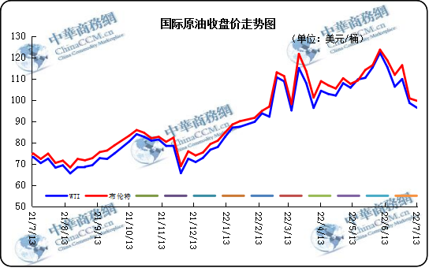

2.远东丙烯市场价格

日期 | FOB韩国 | CFR中国
2022/7/13 | 910-920 | 920-940
2022/7/12 | 915-925 | 920-940
2022/7/11 | 945-955 | 940-960
2022/7/8 | 945-955 | 940-960
2022/7/7 | 945-955 | 940-960
备注 | 美元/吨

3.亚洲丙烯价格走势图

